**Дмитриева Ольга Юрьевна,**

**ГБОУ школа № 487 Выборгского района Санкт-Петербурга,**

**учитель начальных классов**

**Игра как средство сохранения здоровья школьников с ОВЗ**

**в работе учителя начальных классов**

Проблемы сохранения и укрепления здоровья обучающихся с ОВЗ в современной школе приобретают особую актуальность.

Во-первых, обучающиеся с ОВЗ нуждаются в подходе, отличном от рамок стандартной общеобразовательной школы, важно создавать для них условия для реализации потенциальных возможностей и индивидуального развития.

Во-вторых, в соответствии с требованиями ФГОС, сохранение и укрепление здоровья обучающихся является приоритетным направлением в работе учителя, особенно с детьми данной категории.

У большинства обучающихся с ОВЗ отмечается недостаточный уровень познавательной активности, незрелость мотивации к учебной деятельности, сниженный уровень работоспособности и самостоятельности. Для них характерна повышенная утомляемость, истощение психических процессов, психоэмоциональная нестабильность.

Использование игровых технологий в учебном и коррекционно-развивающем процессе позволяет решить сразу несколько различных задач: обеспечить психологическую разгрузку учащихся, дать им сведения развивающего плана, показать практическую значимость изучаемой темы, побудить к активизации самостоятельной познавательной деятельности.

В коррекционно-образовательном процессе учитель коррекционной школы использует такие элементы здоровьесберегающих технологий как:

* Артикуляционная гимнастика
* Пальчиковая гимнастика
* Элементы логоритмики
* Игры на развитие речевого дыхания
* Зарядка для глаз
* Динамические паузы, физкультминутки, коммуникативные игры
* Элементы самомассажа
* Кинезиологические упражнения
* Психогимнастика, релаксационные упражнения

Позитивное воздействие на здоровье детей оказывает грамотное использование здоровьесберегающих технологий.

Использование игр способствует: созданию благоприятной эмоциональной атмосферы, придающей и вселяющей уверенность в своих силах; повышению уровня успеваемости и эффективности учебного процесса; сбережению и укреплению физического и психологического здоровья обучающихся.

Рассмотрим основные принципы использования здоровьесберегающей игры:

1. Создание условий, обеспечивающих снятие всех стрессообразующих факторов коррекционного процесса;
2. Соответствие нагрузки возрастным возможностям ребенка, возможностями его здоровья;
3. Создание комфортного психологического климата;
4. Творческий характер коррекционно-образовательного процесса;
5. Обеспечение адекватного восстановления сил, смена видов деятельности, направленных на сохранение и повышение резервов здоровья, работоспособности;
6. Создание для ребёнка ситуации осознания своей успешности.

Главная задача реализации здоровьесберегающих технологий – такая организация образовательного пространства на всех уровнях, при которой качественное обучение, развитие, воспитание обучающихся не сопровождается нанесением ущерба их физическому и психологическому здоровью.

Здоровьесберегающие технологии предполагают такое обучение, при котором дети не устают, а продуктивность их работы возрастает. Поэтому игру смело можно назвать элементом здоровьесберегающих технологий.

**Роль игровых технологий:**

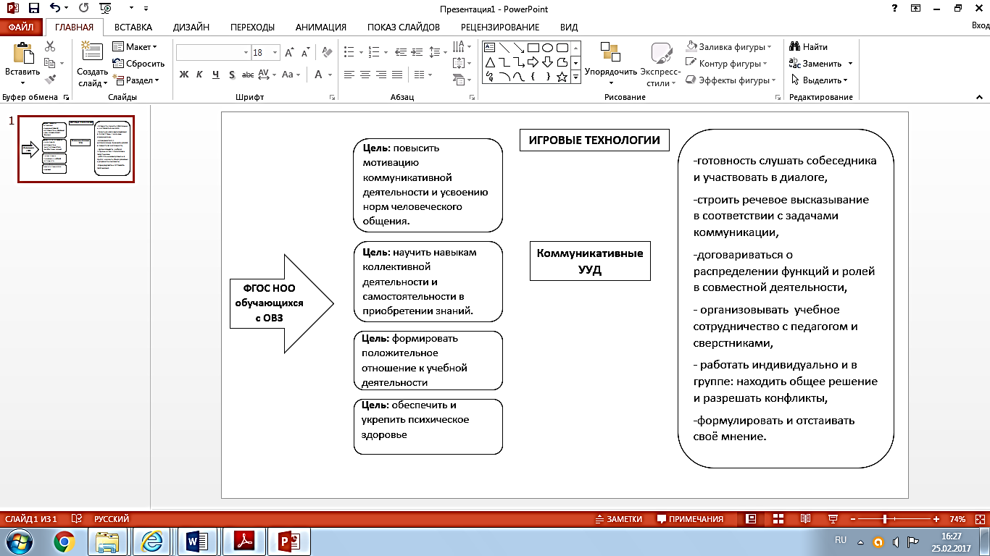

**Виды дидактических игр, используемых в работе:**

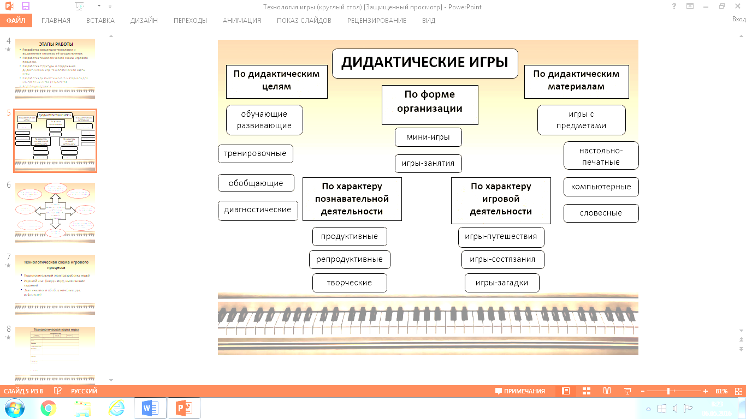

**Структура коррекционно-развивающей игры.**

Игра может быть проведена на любом этапе занятия.

Игра включает в себя:

-цель,

-средства,

-процесс,

-результат.

Игра оказывает положительное влияние на поддержание работоспособности обучающихся с ОВЗ на занятиях. Следует помнить, что творческий характер образовательного процесса является крайне необходимым условием здоровьесбережения. Ведь включение младшего школьника в творческий процесс не только способствует развитию личности, но и снижает вероятность наступления утомления. Обучение без творческого заряда – неинтересно, а значит, в той или иной степени, является насилием над собой, что разрушительно для здоровья. Следовательно, возникает необходимость увлечь обучающихся творческой деятельностью, добившись их личной заинтересованности в учебном процессе, в достижении цели.

Немаловажную роль для здоровьесбережения играют и положительные эмоции, которые обучающийся получает в процессе игры. Для этого применяются различные приемы:

1) Создание у ребенка субъективного переживания успеха:

снятие страха («Ничего страшного»);

авансирование («У тебя получится»);

внушение («Приступай же»);

высокая оценка детали («Вот это у тебя получилось замечательно»);

усиление мотива («Нам это нужно для…»).

2) Создание возможности почувствовать свою интеллектуальную состоятельность:

ошибки – это нормальное и нужное явление, вы учитесь;

формирование веры в успех;

отметка достижений.

В качестве примера рассмотрим настольно-печатную игру «Калейдоскоп букв» (Автор: Мазина В.Д. Издательство: РЕБУС, 2015 год). Рассмотрим её с позиций здоровьесбережения.

Игра представляет собой карты с изображением букв и картинок. Любые две карты имеют по одному одинаковому элементу, такой элемент обязательно есть, и он только один. Ребёнок учится быстро узнавать букву вне зависимости от её размера и положения в пространстве. Буквы рукописные, классического начертания. Имеются все строчные буквы и заглавные буквы, которые отличаются начертанием от строчных. В игре уделяется особое внимание буквам, которые дети часто путают по оптическому или кинетическому признаку на письме, представлено 6 вариантов её использования.

Ученики воспринимают эту игру не как обучение, а как занимательное занятие. Возникает комфортный психологический климат, ситуация стресса сглаживается и забывается, что способствует нормализации психо-эмоционального состояния обучающихся с ОВЗ, развитию психических процессов. Сложность игры можно изменять, в зависимости от возраста и индивидуальных возможностей ребёнка. Кроме того, вариативность использования пособия придаёт коррекционно-образовательному процессу творческий характер. Игру можно организовать таким образом, что, несмотря на момент соревновательности, любой играющий получит от игры и удовольствие, и почувствует себя успешным членом команды, и, конечно, усовершенствует учебные навыки.

Понимать, а не зазубривать – именно это привлекательно для обучающихся. Важно создать благоприятный эмоциональный климат. Игра предполагает добровольное включение ученика в деятельность. Отсутствие прямого принуждения, приоритет положительного стимулирования, право ребенка на ошибку, на собственную точку зрения способствуют формированию здоровой психики и, как результат, высокого уровня психологического здоровья. Все игры должны быть направлены на то, чтобы ученики испытали удовлетворение от процесса учебной работы на коррекционно-развивающих занятиях. Обязательной является эмоциональная составляющая игры, от выраженной экспрессии до спокойной релаксации, но, во всех случаях, игра должна проводиться на положительном эмоциональном фоне.

**Принципы, которые необходимо учитывать при проведении игры:**   
1. Индивидуальный подход к каждому ученику во время игры;  
2. Предотвращение наступления утомления;  
3. Постоянное поощрение за малейшие успехи, тактическая помощь каждому ребёнку, развитие в нём веры в собственные силы и возможности.

Особое значение приобретает обучение младших школьников рефлексии в конце игры. Итогом может стать один из видов учебных рефлексий, отражающих четыре сферы человеческой сущности:

- физическую (успел – не успел);

- сенсорную (самочувствие: комфортно – дискомфортно);

-интеллектуальную (что понял, что осознал – что не понял, какие затруднения испытывал);

- духовную (стал лучше – хуже, созидал или разрушал себя, других).

Проводится работа по профилактике стрессов: игры в парах, в подгруппах, где ведомый, более слабый ученик чувствует поддержку товарища

Таким образом, игры, используемые на занятиях, способствуют укреплению и сохранению здоровья детей в психологическом аспекте. Они развивают творческий потенциал, снимают стресс, снижают утомляемость, улучшают эмоциональный настрой и повышают интерес к урокам, способствует лучшему овладению системой знаний, умений и навыков.

Список литературы:

1. Ермолаева М.Г. Игра в образовательном процессе. - СПб.:СПбАППО, 2005.
2. Колеченко А.К. Энциклопедия педагогических технологий. – СПб.: КАРО, 2006
3. Логопедические занятия со школьниками (1-5 класс): Книга для логопедов, психологов, социальных педагогов. Меттус Е.В. и др. СПб: КАРО, 2008.
4. Пидкасистый П.И., Хайдаров Ж.С. Технология игры в обучении и развитии. – М.:МПУ, Рос.пед.агентство,1996.
5. Репринцева Г. И. Игра — ключ к душе ребенка. Гармонизация отношений ре­бенка с окружающим миром: методическое пособие. — М.: ФОРУМ, 2008.
6. Соловейчик С. Учение с увлечением. – М.1994.
7. Сократов Н.В. Современные технологии сохранения и укрепления здоровья детей. – М.: ТЦ Сфера, 2005.
8. Харитонова Л.А. Здоровьесберегающие технологии в начальной школе 1–4 классы. – М.: Феникс, 2011.